**Terre de Barons**

**(Anciennement « Donjons et Barons »)**

# Introduction

Le jeu « Terre de Barons » est un jeu de plateau d’atmosphère féodale pour 2 à 4 joueurs, incarnant des barons, qui s’opposent dans la construction de donjons sur des terres aux richesses renouvelées à chaque partie.

A votre tour de jeu, vous déplacez vos officiers, un baron et deux chevaliers, qui recrutent vos troupes, puis leur commandent des déplacements et des constructions de donjons. La course à la terre sera rude, car vos adversaires pourront bloquer vos ordres ou attaquer vos troupes et vos donjons.

Quel baron sera le plus riche en terre avant tous les autres ?

# Informations générales

Nombre de joueurs : 2 à 4 / Age minimum : 10 ans / Durée de partie : 45 minutes / Joueurs initiés

Type de jeu : tactique, stratégique, combo-conquête-combat

*Terre de Barons (anciennement Donjons et Barons), règles d’un jeu pour 2 à 4 joueurs.   
Copyright (C) 2023* [*lucas.borboleta@free.fr*](mailto:lucas.borboleta@free.fr) *; licence Creative Commons BY-NC-SA*

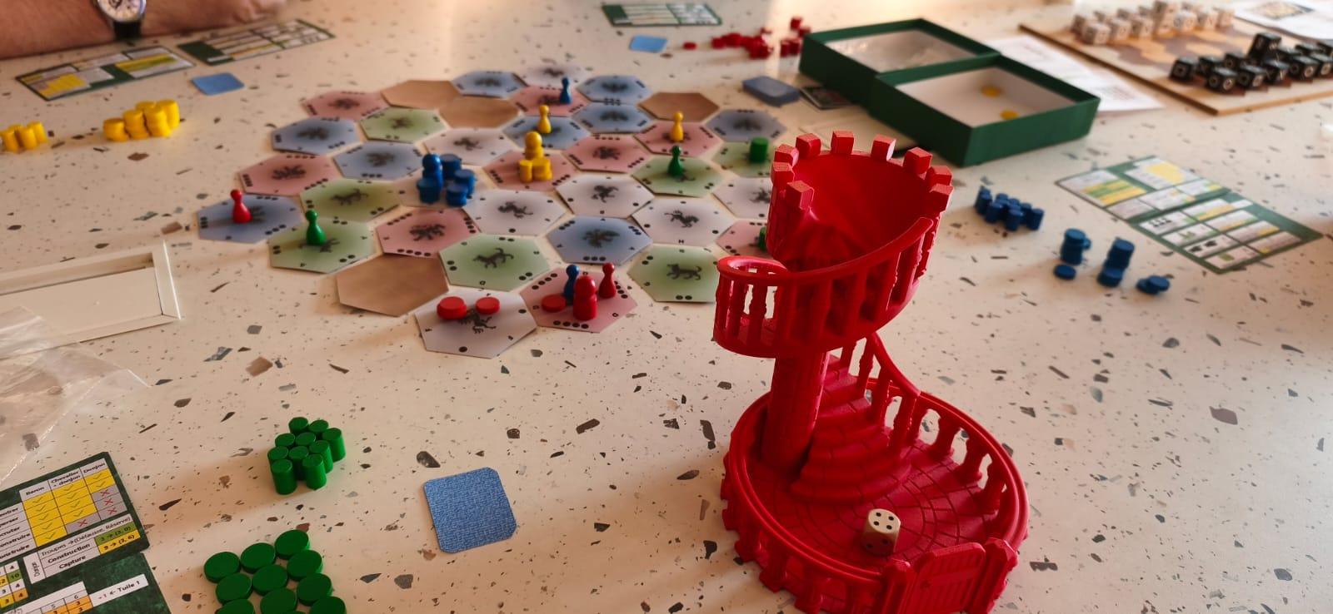

Carte tactique

Montagne

Réserve de vert

Défausse

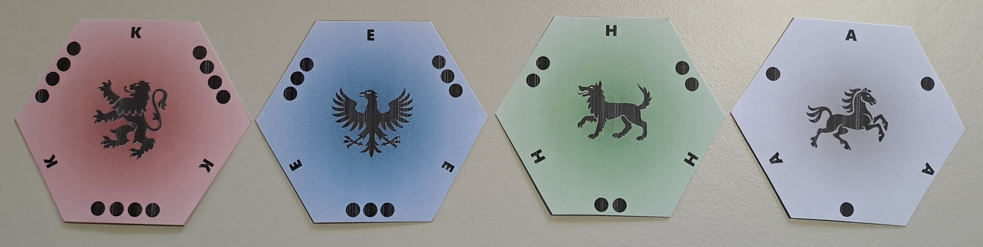

Les 4 types de terres à conquérir

# Matériel

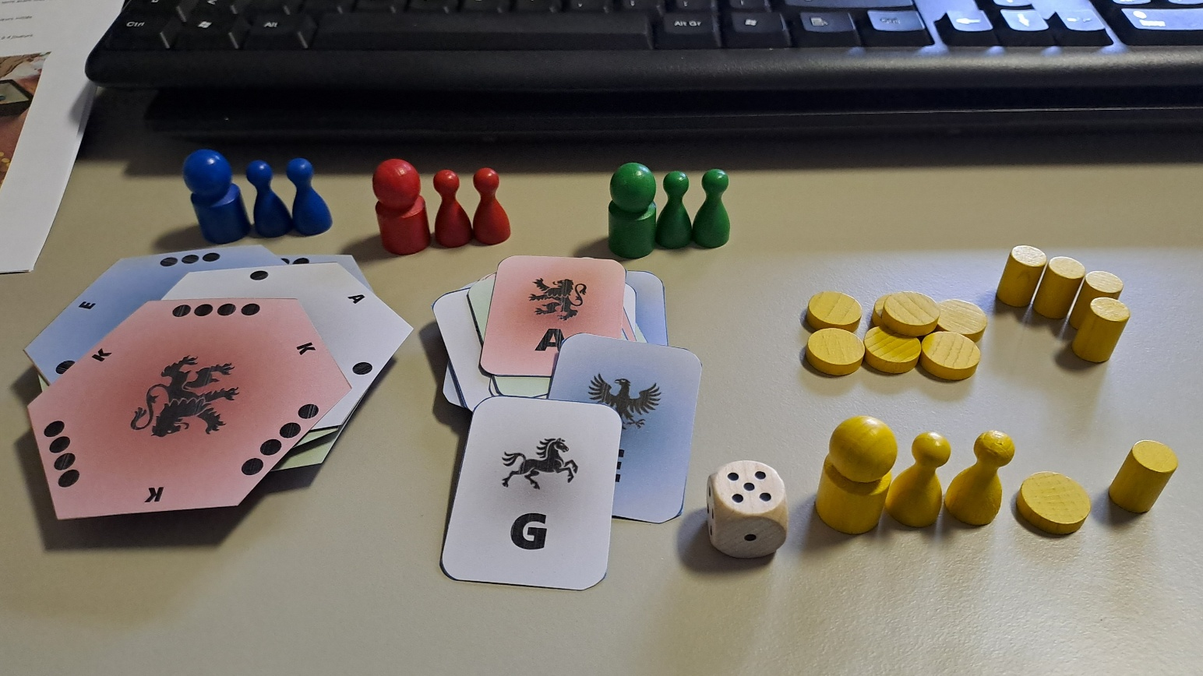

37 tuiles

37 cartes tactiques

1 dé

30 troupes

10 donjons

4 sets {1 baron, 2 chevaliers, 30 troupes, 10 donjons}

1 baron

2 chevaliers

* 37 **tuiles** hexagonales, chacune identifiable par une couleur et une lettre. Chaque tuile représente, au recto, une terre à conquérir de 1, 2, 3, ou 4 points, et au verso en brun, une montagne infranchissable. Les points des tuiles sont associés à une couleur et à un symbole héraldique : 4=rouge=lion, 3=bleu=aigle, 2=vert=loup, 1=gris=cheval.
* 37 **cartes tactiques**, chacune identifiable au recto par une couleur et une lettre, à la façon des tuiles.
* Un **dé** à **6 faces**.
* **Chaque joueur** dispose à sa couleur : d’un gros pion **baron**, de 2 petits pions **chevaliers**, de 30 jetons de **troupes** et de 10 petits **donjons** cylindriques.
* En plus du livret des règles détaillées du jeu, 2 **fiches mémos** des règles pour chaque joueur.

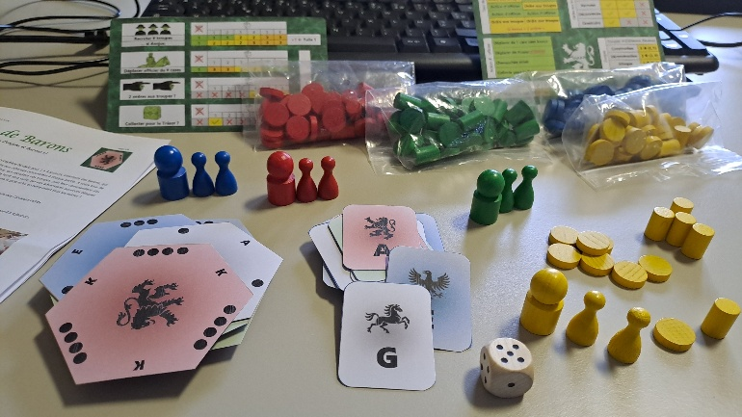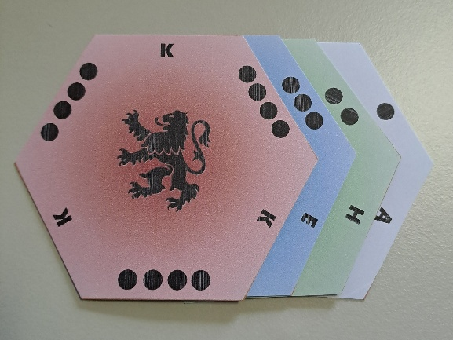

Règles

Mémo bonus

Mémo tour

# But du jeu

Vous gagnez les points des tuiles en y construisant des donjons, et vous perdez ces points si vos donjons sont détruits ou déconstruits. La **partie s’arrête** immédiatement sans terminer le tour de table : soit dès qu’un joueur remporte le **défi** de posséder un **nombre minimal de points** (**16 points** à 2 joueurs ; **12 points** à 3 joueurs ; **10 points** à 4 joueurs), soit dès qu’un joueur ne dispose **plus que de 5 troupes ou moins** (plateau et réserve compris). Quel que soit la condition d’arrêt, les joueurs sont classés par leurs points de tuiles, puis départagés d’abord par leurs nombres de donjons, puis par leurs troupes disponibles.

Des points de « **diversité** » s'ajoutent aux points des tuiles :

* **2 points** pour 2 **couleurs différentes** de tuiles gagnées ;
* **3 points** pour 3 **couleurs différentes** de tuiles gagnées ;
* **4 points** pour 4 **couleurs différentes** de tuiles gagnées.

# Mise en place

Les **tuiles** sont mélangées, puis elles sont posées sur la table, faces recto visibles, selon le schéma hexagonal ci-dessous.

|  |  |
| --- | --- |
|  |  |

Les **cartes tactiques** sont mélangées, puis sont tirées dans l’ordre pour déterminer les tuiles suivantes :

* 4 tuiles de **montagnes**, c’est-à-dire les tuiles à retourner face verso ;
* la tuile de départ de chaque **baron** (d’abord annoncer le baron concerné, puis tirer sa carte) ;
* la tuile de départ de chaque **chevalier** (d’abord annoncer le chevalier concerné, puis tirer sa carte).

Les joueurs tirent le **dé**. Les joueurs à égalité retirent le dé. Le plus grand dé détermine le **premier joueur**. Les autres joueurs se rangent, en ordre décroissant de dés, à la suite du premier joueur dans le **sens horaire**. Dans le sens anti-horaire, en **commençant** par le **dernier joueur, chacun choisit sa couleur** et place ses troupes et ses donjons, en « **réserve** », c’est-à-dire devant lui et visible de tous.

Un espace de « **défausse** » des troupes est convenu et partagé par tous les joueurs ; par exemple, la boîte de jeu.

Les 4 **cartes tactiques** désignant les montagnes sont mises de côté. Toutes les autres sont rassemblées et à nouveau mélangées pour former une **pioche**. Chaque joueur reçoit en réserve, face cachée, 1 **carte tactique**. Les cartes tactiques sont consultables à tout moment, et exclusivement, par leur propriétaire.

Le tour de table s’effectue dans le **sens horaire**.

# Vue d’ensemble – Principes généraux

Avant de rentrer dans les détails, exposons quelques principes généraux du jeu (voir aussi §4 But du jeu) :

* Contraintes de **terrain** : 1 seul donjon par tuile, et aucun donjon adjacent ; 2 barons ne peuvent occuper la même tuile à la fin du tour du joueur ; les montagnes sont infranchissables, y compris pour la transmission d’ordre aux troupes.
* Vos **officiers**, le **baron** et les deux **chevaliers**, ne meurent jamais. Un officier se déplace d’une seule tuile par défaut, davantage si le bonus octroyé par le dé est favorable, et même saute directement à la tuile désignée par une carte tactique.
* Vos **troupes** n’agissent jamais d’elles-mêmes. Elles doivent **recevoir un ordre** depuis une **tuile de commandement**, c’est-à-dire depuis une tuile contenant à votre couleur : soit un baron, soit un donjon, soit un couple chevalier-donjon.
* Les règles d’affrontement automatique implique qu’**une tuile** ne contient qu’**une seule couleur de troupes**.
* Une même **troupe** ne doit jamais être **déplacée** plus d’**une fois par tour**.
* Les **troupes** se déplacent toujours en ligne droite, par dispersion ou concentration, depuis ou vers une tuile de commandement, d’un nombre quelconque de tuiles, limité toutefois par quelques règles.
* Les **troupes** suivent un **cycle de vie** : d’abord recrutées sur ordre depuis votre réserve, avant d’être dispersés/concentrées, ou encore défaussées pour construire (là-encore sur ordre) un donjon (3 troupes pour 1 donjon) ou défaussées parce que attaquées par d’autres troupes.
* Les **affrontements** troupe versus **troupe**, ou troupes versus **donjon**, sont principalement occasionnés par les concentrations et dispersions de troupes. Dans l’affrontement troupe-troupe, la troupe attaquante retourne dans la réserve du joueur, tandis que la troupe attaquée est placée dans la défausse. Un donjon est détruit par 3 troupes attaquantes, qui retournent ensuite dans la réserve du joueur. Plus puissant que l’attaque de donjon, la « **capture de donjon** », qui engage 9 troupes attaquantes, vous permet, en une seule action, de détruire un donjon adverse et de le remplacer par le vôtre.
* Les **chevaliers** jouent aussi un **rôle défensif** : soit en bloquant une tuile de commandement adverse, soit en limitant la portée de la ligne transmission aux troupes adverses des ordres de concentration ou de dispersion. Sur une même tuile, les chevaliers de couleurs distinctes font « **mêlée** » et se neutralisent. Dans une tuile, seul le « **chevalier libre** », c’est-à-dire hors d’une mêlée, peut effectivement défendre ou constituer une tuile de commandement de type « chevalier-donjon ».
* Les **cartes tactiques** sont jouées, puis défaussées : soit verso, pour forcer le dé de bonus ; soit recto, pour déplacer directement à la tuile indiquée un officier. Une action d’officier, sur dé de bonus favorable, permet de piocher une nouvelle carte tactique.

# Tour de jeu

Votre tour de jeu est organisé comme ceci (voir le tableau ci-contre) :

* D’abord, vous tirez le **dé de bonus** et vous réfléchissez aux avantages offerts (voir §9 Dé de bonus).
* En option, vous pouvez faire « **Appel au Trésor** » pour forcer le dé. Le prix à payer est de défausser face cachée une **carte tactique**.
* Puis, vous jouez une première action : soit vous passez un **ordre aux troupes** depuis une tuile de commandement, soit vous faites une **action d’officier**.
* Enfin, en option, vous jouez une seconde action, de même type que la première, y compris sur le même officier. Toutefois, dans un même tour, passer deux ordres aux troupes nécessite un bonus « 2 ordres ».
* Rappelez-vous que les avantages du dé de bonus ne sont pas cumulables. Donc, si vous passez 2 ordres aux troupes, dont un ordre de recrutement, alors ce recrutement est obligatoirement effectué sans bonus.

Il est possible de passer complètement son tour.

# Action d’officier

Les actions possibles d’un officier sont (voir le tableau ci-contre) :

* Soit un déplacement de **1 tuile**.
* Soit un déplacement de **plusieurs tuiles** (pas nécessairement en ligne droite) si le **dé de bonus** est utilisé (voir §9 Dé de bonus).
* Soit une « **chevauchée éclair** », c’est-à-dire un saut à la tuile désignée par une **carte tactique**, qui est ensuite défaussée. Si l’officier déplacé est un baron, et que la tuile désignée contient aussi un baron, alors les positions des deux barons sont échangées. Aucun obstacle n’empêche la « chevauchée éclair ».
* Soit une « **collecte pour le Trésor** », c’est-à-dire la pioche d’une **carte tactique**, si le **dé de bonus** le permet (voir §9 Dé de bonus). Cette carte tactique collectée est possiblement jouable immédiatement pour une « chevauchée éclair » en seconde action du tour.

# Dé de bonus

Le tableau ci-dessous indique les opportunités ou avantages offerts par le dé de bonus :

* Les « 2 ordres aux troupes » ou « collecter pour le Trésor » sont autorisées ou interdites selon le dé.
* Les « recruter des troupes » ou « déplacer un officier » sont toujours possibles, mais amplifiées selon le dé.



# Tuiles de commandement

Il y a 3 types de tuile de commandement avec des capacités associées (voir tableau ci-contre) :

* Une tuile avec un **baron** peut passer tous les ordres aux troupes.
* Une tuile avec la paire **chevalier-donjon** peut passer tous les ordres aux troupes, excepté la construction de donjon. Ce chevalier doit être « libre » (voir §12 Chevalier libre et mêlée des couleurs).
* Une tuile avec un **donjon** peut uniquement concentrer et disperser les troupes.

Pour donner un ordre à vos troupes, d’abord vous désignez une tuile de commandement, puis vous choisissez une des options suivantes (qui sont détaillées plus loin) :

* **Recrutement**: recruter de nouvelles troupes de votre réserve **vers votre tuile** de commandement.
* **Construction**: construire un donjon **dans votre tuile** de commandement.
* **Déconstruction** : déconstruire votre donjon **dans votre tuile** de commandement.
* **Dispersion** : déplacer vos troupes vers une ou plusieurs tuiles **depuis votre tuile** de commandement.
* **Concentration** : déplacer vos troupes depuis une ou plusieurs tuiles **vers votre tuile** de commandement.

# Chevaliers : bloquer ou limiter les ordres aux troupes

Une tuile de commandement occupée par **un chevalier adverse libre** ne peut plus commander aux troupes (voir §12 Chevalier libre et mêlée des couleurs).

Une tuile de commandement **chevalier-donjon** ne peut plus commander si son chevalier fait mêlée.

Une tuile avec un **chevalier adverse libre** **bloque** la transmission de l’ordre de **concentration** d’une troupe lorsque cette tuile « bloquée » est sur le trajet (incluant départ et arrivée) joignant la tuile de commandement à la troupe commandée. *La transmission de l’ordre doit être maintenue pendant la concentration.*

D’une façon plus faible, les chevaliers **limitent** la **dispersion** d’une troupe : la troupe déplacée ne peut franchir une tuile occupée par un **chevalier adverse libre**. *La transmission de l’ordre doit être maintenue pendant la dispersion.*

# Chevalier libre et mêlée des couleurs

Dans une tuile, les **chevaliers** se neutralisent mutuellement et automatiquement par **mêlées** dites **« des couleurs »** :

* Chaque mêlée (au moins 2 chevaliers) regroupe automatiquement le maximum de couleurs distinctes et non répétées de chevaliers d'une tuile.
* Le **chevalier libre** d'une tuile est celui qui est hors de toute mêlée. Ce **chevalier libre** bloque **toute** **couleur** **différente** de la sienne (voir §11 Chevaliers : bloquer ou limiter les ordres aux troupes).

*Exemple à deux joueurs : 1) un baron bleu ne peut pas commander en présence d’un chevalier rouge ; 2) amener un chevalier bleu désactive le chevalier rouge, qui fait « mêlée », et ainsi débloque le baron bleu ; 3) amener un second chevalier rouge (hors de toute mêlée) bloque à nouveau le baron bleu, 4) qui est à nouveau débloqué par un second chevalier bleu qui fait une seconde « mêlée » avec le second chevalier rouge.*

|  |  |  |  |  |  |
| --- | --- | --- | --- | --- | --- |
| 1 | 2 | 3 | 4 |  | ⛔ : blocage **C** : Chevalier **{ }** : mêlée |
| **Baron⛔**  **C1** | **Baron**  **{C1, C1}** | **Baron⛔**  **{C1, C1}**  **C2** | **Baron**  **{C1, C1}**  **{C2, C2}** |  |

*Exemple à quatre joueurs  : 1) un baron bleu ne peut pas commander en présence d’un chevalier rouge ; 2) amener un chevalier vert désactive le chevalier rouge, qui fait « mêlée », et ainsi débloque le baron bleu ; 3) amener un chevalier jaune ne modifie pas la situation car le chevalier jaune rejoint la « mêlée » ; 4) amener un second chevalier rouge (hors de toute mêlée) bloque à nouveau le baron bleu ; 5) amener un second chevalier jaune ou un second chevalier vert ou même un chevalier bleu constitue une seconde mêlée qui débloque à nouveau le baron bleu.*

|  |  |  |  |  |  |  |
| --- | --- | --- | --- | --- | --- | --- |
| 1 | 2 | 3 | 4 | 5 |  | ⛔ : blocage **C** : Chevalier **{ }** : mêlée |
| **Baron⛔**  **C1** | **Baron**  **{C1, C1}** | **Baron**  **{C1, C1, C1}** | **Baron ⛔**  **{C1, C1, C1}**  **C2** | **Baron**  **{C1, C1, C1}**  **{C2, C2}** |  |

# Recruter des troupes

La tuile de commandement (baron ou chevalier-donjon) recrute de nouvelles troupes de sa **réserve** vers sa tuile de commandement à condition que cette tuile ne soit pas occupée par un **donjon adverse**.

La présence d’une ou plusieurs **troupes adverses ne bloque pas** le recrutement. Mais provoque un **affrontement** **immédiat** des troupes recrutées avec les troupes adverses (voir §19 Affrontement de troupes), dans une **seconde action imposée**. Ce **combo spécial** « recrutement + affrontement immédiat » **exclut tout autre action supplémentaire** à votre tour de jeu.

Le **nombre de troupes recrutées** est déterminé par le dé et ce nombre est favorisé par la présence d’un donjon allié dans votre tuile de commandement (voir §9 Dé de bonus). Si vous **ignorez le dé** (par choix ou par contrainte), alors le **nombre** de troupes recrutées est **minimal** : 1 troupe. Lorsque la réserve du joueur est épuisée le recrutement devient impossible. Toutefois, le bonus du dé est toujours automatiquement satisfait au maximum des possibilités de la réserve.

La **tuile à 1 point** bénéficie d’un recrutement de **1 troupe** **supplémentaire** lorsque le dé de **bonus** est **utilisé**.

# Construire un donjon

Si aucun donjon n’est présent dans la tuile de commandement et qu’aucun donjon allié ou adverse n’est adjacent, alors un donjon est construit en remplaçant 3 de vos troupes présentes dans la tuile de commandement par un donjon. Les 3 **troupes bâtisseuses** du donjon sont envoyées à la **défausse**.

# Déconstruire un donjon

Le donjon déconstruit retourne dans votre réserve et est converti en 3 troupes reprises de la **défausse** qui restent dans la tuile de commandement. C’est le seul cas possible de reprise de troupes depuis la défausse.

La présence d’une ou plusieurs **troupes adverses** ne bloque pas la déconstruction. Mais provoque un **affrontement** **immédiat** des troupes converties avec les troupes adverses (voir §19 Affrontement de troupes), dans une **seconde action imposée**. Ce **combo spécial** « déconstruction + affrontement immédiat » exclut tout autre action supplémentaire à votre tour de jeu.

# Disperser des troupes

Vous déplacez, **en ligne droite**, autant de troupes que vous voulez, **aussi loin que vous voulez de votre tuile de commandement**, et à condition de respecter les règles de traversées et d’affrontements (voir §18, §19, §20 et §21), comme si vous déplaciez vos troupes une à une.

# Concentrer des troupes

Vous déplacez, **en ligne droite**, autant de troupes que vous voulez, **obligatoirement aussi près que possible de votre tuile de commandement**, et à condition de respecter les règles de traversées et d’affrontements (voir §18, §19, §20 et §21), comme si vous déplaciez vos troupes une à une. Pendant une concentration, veiller à ne déplacer chaque troupe qu’une seule fois.

# Traversées des troupes

Votre troupe déplacée peut traverser des tuiles vides ou occupées par vos troupes et vos donjons. Votre troupe pénétrant une tuile occupée par au moins une troupe adverse ou par un donjon adverse doit s’y arrêter, et le cas échéant résoudre automatiquement un affrontement (voir §19, §20 et §21).

# Affrontement de troupes

L’affrontement de troupes est prioritaire sur l’affrontement de donjon.

L’arrivée de votre troupe sur une tuile avec présence d’au moins une troupe adverse provoque **automatiquement** l’annihilation de votre troupe et d’une troupe adverse. Votre **troupe attaquante** retourne dans votre **réserve**. La **troupe attaquée** est envoyée à la **défausse**.

# Affrontement de donjon – destruction

L’arrivée de votre troupe sur une tuile avec présence d’un donjon adverse, non défendu par au moins une troupe adverse, et avec présence préalable de 2 de vos troupes, provoque l’annihilation de vos 3 troupes et du donjon adverse ; vos **troupes attaquantes** retournent dans votre **réserve** ; le **donjon attaqué** n’est **pas reconverti** en troupes adverses (les ex-troupes bâtisseuses ont déjà été placées en défausse et y restent). C’est l’arrivée de votre 3ème troupe qui provoque la destruction du donjon. Vos 2 premières troupes ont seulement été stoppées à leur arrivée sur le donjon adverse, et à un autre tour de jeu, vous pouvez les déplacer par une dispersion ou une concentration.

# Affrontement de donjon – capture

Cet affrontement combine, en **un seul ordre** (dispersion ou concentration), la destruction d’un donjon adverse et la construction d’un donjon allié, sans intervention d’un baron sur la tuile de construction. Pour cette capture de donjon, **9 troupes attaquantes** sont engagées sur la tuile attaquée :

* L’arrivée de la 3ème troupe attaquante provoque la destruction du donjon adverse ; l’arrivée des 6 troupes supplémentaires déclenche la construction du donjon allié ;
* **3 troupes attaquantes** sont envoyées à la **défausse** et **6 troupes attaquantes** retournent en **réserve**.

# Exemples de scores à 16 points

|  |  |  |  |
| --- | --- | --- | --- |
| **Configuration** | **Points des tuiles** | **Points de diversité** | **Total des points** |
|  | 16 | 0 | 16 |
|  | 14 | 2 | 16 |
|  | 13 | 3 | 16 |
|  | 12 | 4 | 16 |

Table des matières

1. Introduction 1

2. Informations générales 1

3. Matériel 2

4. But du jeu 2

5. Mise en place 3

6. Vue d’ensemble – Principes généraux 3

7. Tour de jeu 4

8. Action d’officier 4

9. Dé de bonus 5

10. Tuiles de commandement 5

11. Chevaliers : bloquer ou limiter les ordres aux troupes 5

12. Chevalier libre et mêlée des couleurs 6

13. Recruter des troupes 6

14. Construire un donjon 6

15. Déconstruire un donjon 7

16. Disperser des troupes 7

17. Concentrer des troupes 7

18. Traversées des troupes 7

19. Affrontement de troupes 7

20. Affrontement de donjon – destruction 7

21. Affrontement de donjon – capture 7

22. Exemples de scores à 16 points 8